受文者：國際扶輪3460、3470、3480、3490、3500、3510、3520地區各扶輪社
副本：第十屆亞洲太平洋區域扶輪青年會議全國輔導委員會

主旨：第十屆亞洲太平洋區域扶輪青年會議開放扶輪社員報名，敬邀各地區扶輪
社員蒞臨參與指導。

說明：
- 第十屆亞洲太平洋區域扶輪青年會議(10th A.P.R.R.C Taiwan)將於2013年9月7日至9月10日假高雄義大皇冠假日飯店舉行，敬邀各地區扶輪社員蒞臨參與指導。

- 報名方式：請以社為單位報名，可由各社幹事協助代辦，於填寫完附件「扶輪社員註冊表格」後，請將表格寄至「各扶輪地區窗口」後再統一通知主辦單位之行政委員會註冊與簽證組(adm@aprrc2013.org)，並於主辦單位之財務委員會確認註冊費金額後，將款項匯入指定帳戶。報名時間：即日起至2013年7月31日止。
各扶輪地區窗口如下：
- RID 3460: 總監辦事處
- RID 3470: 總監辦事處
- RID 3480: 地區服務中心
- RID 3490: 地區辦公室
- RID 3500: 地區辦公室
- RID 3510: 總監辦事處
- RID 3520: 地區辦公室

- 相關APRRC資訊請至第十屆亞洲太平洋區域扶輪青年會議官方網站查詢：www.aprrc2013.org或來信aprrc2013@outlook.com及aprrc2013@aprrc2013.org。

- 註冊方案與費用：
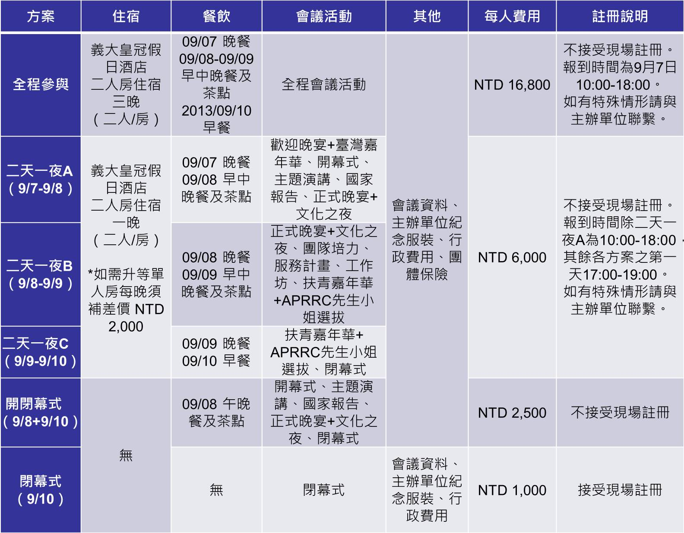
- 註冊規則：扶輪社員註冊規定，請參閱附件：註冊條款。

- 扶輪社員球敘：為鼓勵扶輪社員參與本次活動並增進彼此友誼，第十屆亞洲太平洋區域全國輔導委員會將於活動第一天(2013年9月7日)下午，舉辦亞太扶青會議盃高爾夫球賽。欲參加球賽之扶輪社員，請於報名時備註說明，球賽之時間、地點與費用等詳細資訊將會盡速公告。

國際扶輪3480地區總監 邱秋林 D.G. Computer
第十屆亞太扶青會議全國輔導委員會主委 劉義雄A.G. Y.S.

